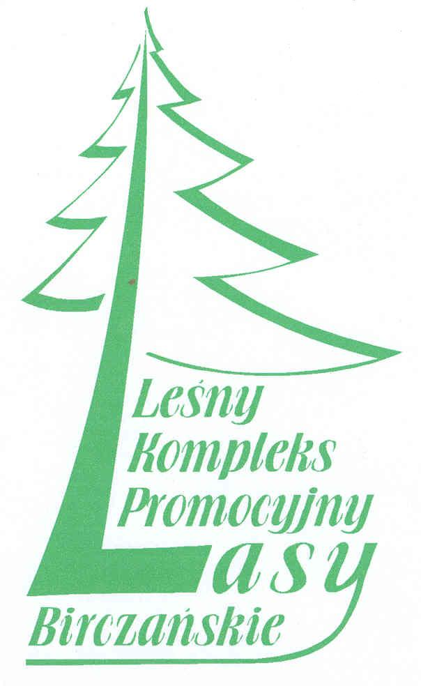

Nadleśnictwo Bircza

Leśny Kompleks Promocyjny
„Lasy Birczańskie”
Stara Bircza 99, 37 - 740 Bircza, tel./fax (0-16) 651-20-20 lub 672-50-04, e-mail: bircza@krosno.lasy.gov.pl
www.krosno.lasy.gov.pl/bircza

Regulamin konkursu plastycznego 2014 r.

pt. „PIĘKNO PODKARPACKIEJ PRZYRODY”
- Temat Tegorocznego Konkursu: „Przyroda Pogórza Przemyskiego”.

- Organizatorem konkursu jest Leśny Kompleks Promocyjny
- Konkurs jest kierowany do dzieci przedszkolnych i uczniów szkół podstawowych, gimnazjalnych i ponad gimnazjalnych
- Celem konkursu jest:

- kształtowania pozytywnego stosunku do lasu i jego mieszkańców
- popularyzowania ochrony przyrody
- kształtowania odpowiedzialności za stan środowiska
- rozbudzanie doznań estetycznych związanych z lasem

- Uczestnicy konkursu podzieleni zostaną na następujące grupy wiekowe:

- dzieci przedszkolne
- uczniowie szkół podstawowych
- uczniowie szkół gimnazjalnych
- uczniowie szkół ponad gimnazjalnych

- Każdy uczestnik konkursu może nadesłać maksymalnie 2 prace wykonane w technice czarno – białej, węglem, tuszem lub ołówkiem
- Format pracy to A4, lub A5.
- Na odwrocie pracy należy na karcie umieścić następujące dane:
- Imię i nazwisko
- Wiek
- Adres zamieszkania
- Nazwę szkoły, do której uczęszcza uczestnik konkursu
- Imię i nazwisko nauczyciela - opiekuna koordynującego przygotowania do konkursu

- Komisja konkursowa oceniając prace będzie brała pod uwagę:
- oryginalność i jakość pracy,
- zgodność z tematem.
- W konkursie mogą wziąć udział tylko i wyłącznie prace wykonane osobiście przez uczestnika konkursu.
- W każdej grupie wiekowej zostaną wyłonieni laureaci (miejsca od I do III - go).
- Laureaci konkursu otrzymają dyplomy oraz atrakcyjne nagrody rzeczowe.
- Ponadto komisja konkursowa wybierze prace, które wezmą udział w specjalnie przygotowanej wystawie w Izbie Przyrodniczo - Leśnej Leśnego Kompleksu Promocyjnego „Lasy Birczańskie” w siedzibie Nadleśnictwa Bircza.
- Prace należy nadsyłać (indywidualnie lub za pośrednictwem Szkoły) na adres:

Nadleśnictwo Bircza LKP „Lasy Birczańskie”

Stara Bircza 99, 37 - 740 Bircza, woj. podkarpackie z dopiskiem „Konkurs plastyczny” w terminie do 28.11 2014 r.
O przyjęciu prac decyduje data ich nadejścia do Nadleśnictwa.
- Nadesłane prace, jak też prawa autorskie z nimi związane, przechodzą na własność Organizatora.
- Uczestnik konkursu przez sam fakt przysłania pracy wyraża zgodę na wyżej wymienione warunki konkursu oraz ewentualne wykorzystanie pracy przez organizatora.
- Nadesłane prace nie będą zwracane.
- Postanowienia końcowe: Termin rozstrzygnięcia konkursu i wręczenie nagród: 10.12.2014 r.

